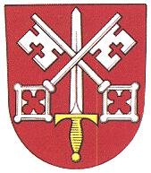
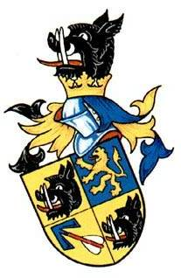
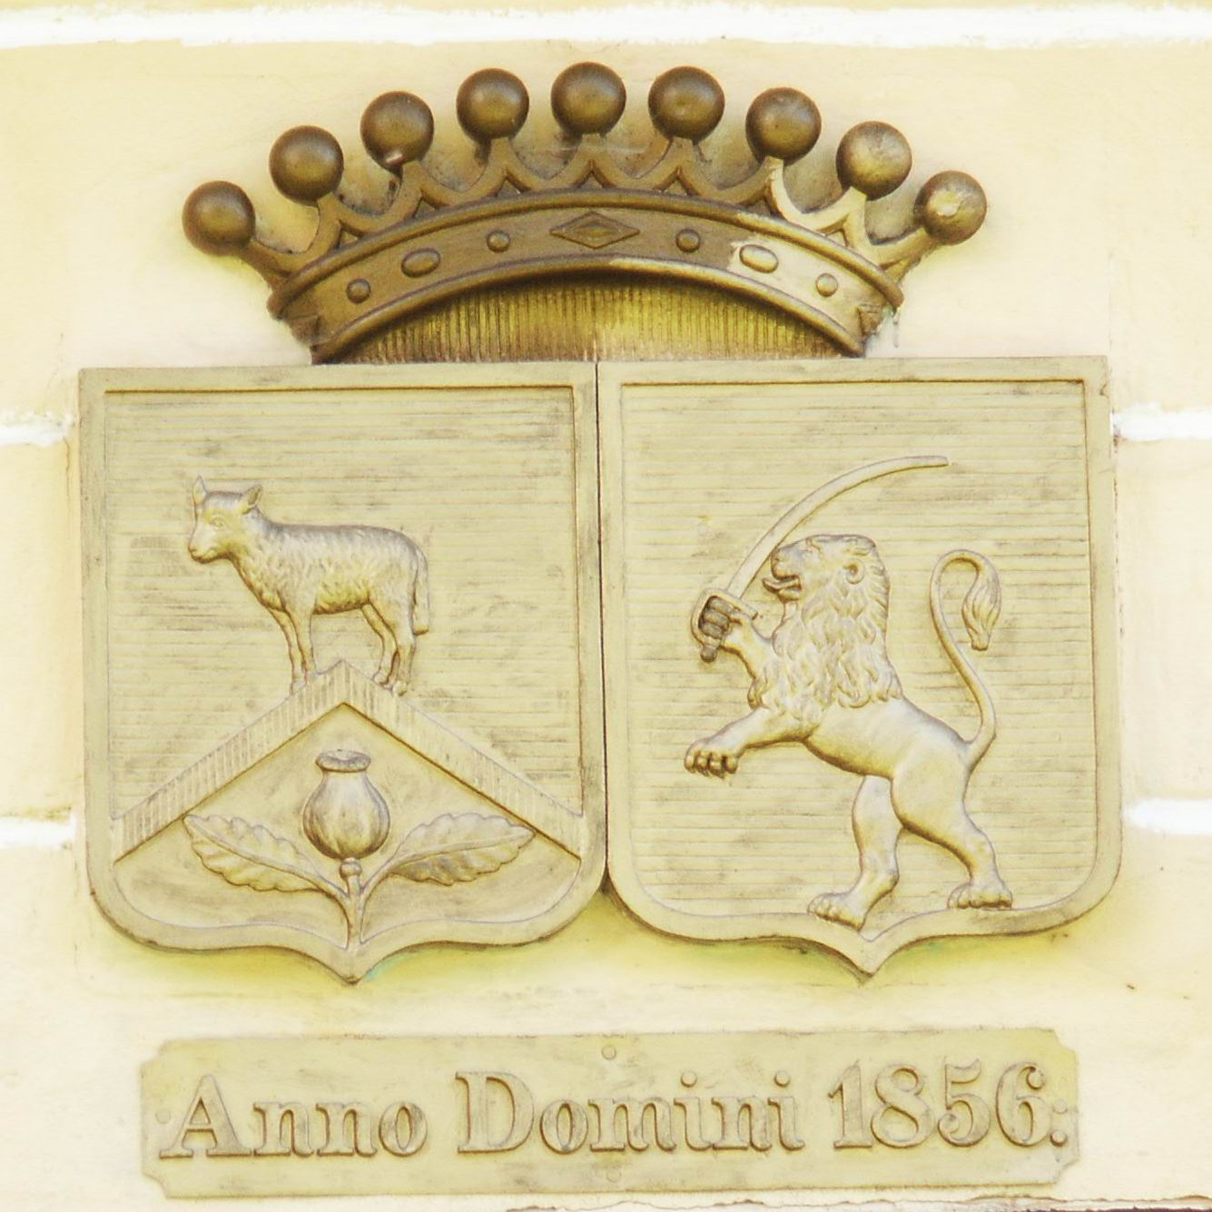
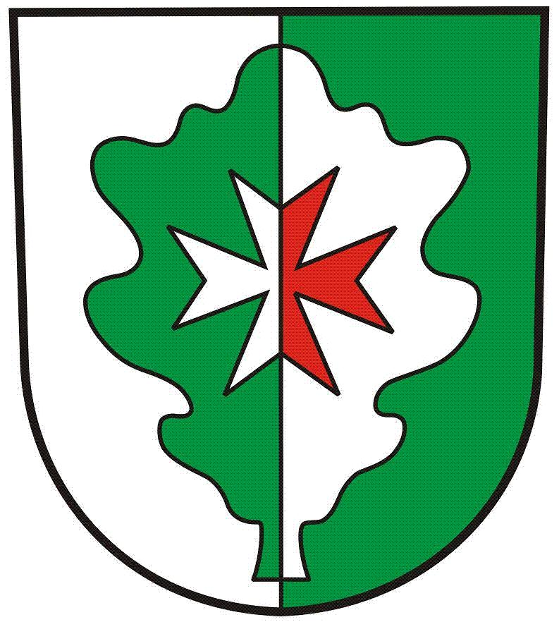
Od kdy a proč mají Bělčice ve znaku meč a zkřížené klíče?
Kde se sviní hlava v erbu pánů z Rožmitálu vzala?
Komu patří erby na špitálu v Kadově?
Co symbolizuje znak obce Doubravice?
Galerie a infocentrum
TVRZ LNÁŘE
zve na přednášku
BLATENSKO
V HERALDICE

Erby a znaky šlechtických rodů, měst a obcí na Blatensku
– jejich historie a význam –
z cyklu přednášek
„Vybrané kapitoly a osobnosti z historie Blatenska“
pátek 26. února 2010, 17:00-19:00
Tvrz Lnáře
přednáší Mgr. Vladimír Červenka

člen České genealogické a heraldické společnosti v Praze a Klubu pro českou heraldiku a genealogii
Vstupné dobrovolné

